Расписание уроков для 4 класса на 22.04.20
Классный руководитель: Красюк Л. А.
День недели | № п/п | Расписание уроков | Материал урока | Примечание
Среда 22.04.2020 | 1. | Русский язык | Правописание глаголов с безударными личными окончаниями  Пояснения к выполнению заданий.  1.Повторить правила (Спряжение глаголов, определение спряжения глагола с.93, 96).  1. Упр. 202 (с.99) (устно по заданию учебника)  2. Упр. 202 (с.. 99. письменно в тетради).  3. Упр.203 (с.99 письменно в тетради).  Д./з.: Упр.205 с.100 | Выполненные задания вы можете направить на номер в WhatsApp: 928-101-68-56 или эл.почту – lyubow.krasyuck @yandex.ru  Письменные задания вы можете выполнить в тетради.  Затем сфотографировать текст на телефон или сделать скан копию. Либо напечатать на компьютере, планшете или ноутбуке и отправить в форме документа в формате (doc, txt) или сделать скриншот экрана и отправить учителю любым удобным способом, указанным в примечании
 | 2. | Математика | Письменное деление на двузначное число  Пояснения к выполнению заданий.  1. Повторить правило деления на двузначное число.  2. .№ 256 (с.64 письменно)  3..№ 260, 261 (с.64 письменно)  Д./з.: № 263 | Выполненные задания вы можете направить на номер в WhatsApp: 928-101-68-56 или эл.почту – lyubow.krasyuck @yandex.ru
 | 3 | Изобразительное искусство | Сопереживание.  Пояснения к выполнению заданий.  1.Прочитать по учебнику (с.148-151).  2. Ответить на вопросы (устно).  3. Нарисовать рисунок на тему «Спеши делать добро» | Выполненные задания вы можете направить на номер в WhatsApp: 928-101-68-56 или эл.почту – lyubow.krasyuck @yandex.ru
 | 4 | Физкультура | Записать в тетрадь вопросы и ответы на викторину.  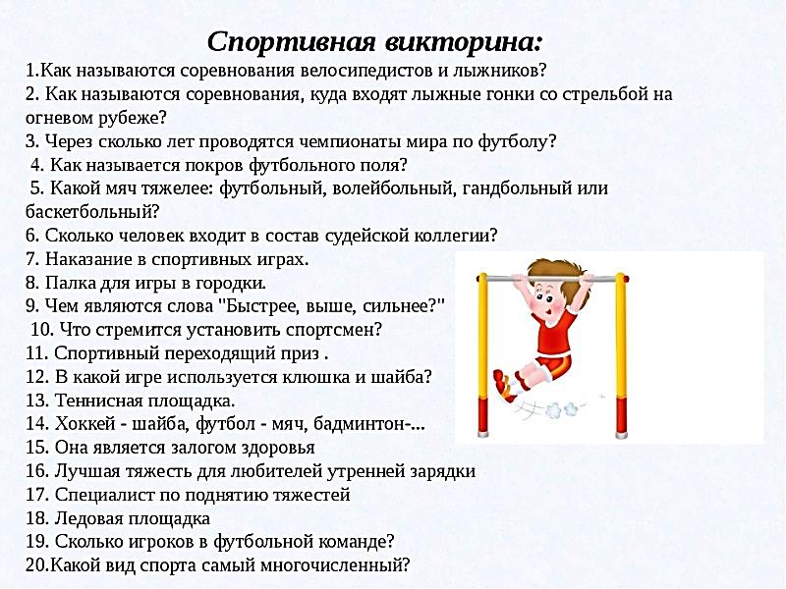 | Выполненные задания вы можете направить на номер в WhatsApp: 89281231406;  или эл.почту–dmitry.aks.1@yandex.ru
 | 5 | Немецкий язык | У нас идея. Чтение  Выполнить упр.9 стр.61 (прочитать) | Выбрать один текст из упр. 9 стр.61(приглашение) прочитать, записать аудиоответ и прислать учителю на номер 9081749377 в WhatsApp, на адрес электронной почты fomicheva161@mail.ru .

